Qualitat dels productes del Kit Anibal en la Forja
Qualitat dels productes del Kit Anibal en la Forja



Informació general del document.

Descripció.
Títol: | Qualitat dels Productes del kit ANIBAL en la Forja
Estat: | beta
Versió: | 1.1
Autor/s: | Antoni Nadal
Creat: | 02/06/11
Modificat | 13/04/15
Fitxer: | Qualitat_de_productes.odt
Històric de modificacions.
Comentari: |  | Autor/s: | Data:
Font documental.

Índex de contingut
1.- Introducció 4
1.1.- Objectius 4
2.- Normes de Fitxers i Directoris 4
2.1.- Format Fitxers 5
2.1.1.- Normativa 5
2.1.2.- Guies d'estil 7
2.1.3.- Implantació de les Normes 7
2.1.4.- Estàndards de desenvolupament DGIDT 8
2.1.5.- Mecanismes quan no es segueixen les normes. 8
2.2.- Estructura de directoris i noms fitxers 8
2.2.1.- Estructura general 9
3.- Desenvolupament del Producte 24
3.1.- Introducció 24
3.2.- Programació 25
3.2.1.- Log 25
3.2.2.- Persistència 28
3.2.3.- Versionat 29
3.3.- Tests 34
3.3.1.- Introducció 34
3.3.2.- Tests unitaris, 34
3.3.3.- Tests webservices 35
3.3.4.- Tests web 35
3.4.- Construcció del Producte 35
3.4.1.- Compilació 35
3.4.2.- Encapsulats 35
3.4.3.- Distribucions 36
3.5.- Documentació 36
3.5.1.- Documents d'Anàlisi i Disseny 36
3.5.2.- Manuals de Sistemes 36
3.5.3.- Manuals d'Usuari 37
3.5.4.- Documentació Generada 37
4.- Lliurables 38
4.1.- Codi Font: 38
4.2.- Binaris: 38
4.3.- Màquines Virtuals: 38
5.- Instal·lació i Configuració 38
6.- Miscelània 39
6.1.- Configuració Eclipse 39
6.1.1.- Tabuladors 39
6.1.2.- Checkstyle 41
6.1.3.- Plugin de Maven per Eclipse 43

Introducció

El desenvolupament dels productes del Kit Anibal per part de diferents empreses i institucions han generat una heterogeneïtat d'estructures i formes de desenvolupar que fan totalment inoperants aquests productes.
Establir unes normes sobre el codi, sobre l'estructura de directoris, compilació i tests, farà que des del primer moment algú que no tengui coneixements en cert producte, pugui començar a fer feina sobre el codi.
La qualitat s'aplicarà a diferents nivells que descrivim a continuació.

Objectius

S'haurien d'aplicar tres conceptes, extrets de l'actual situació econòmica, i aplicar-los als productes del Kit Anibal:

- No Duplicitats: hem de simplificar al màxim totes les nostres accions i a més evitar que les feines es facin dues vegades. Aquest concepte és pot aplicar a molts d'àmbits del productes del Kit Anibal: Un únic desenvolupament proporciona a tothom les millores que inclou una sola institució, la gestió centralitzada evitant múltiples manteniments, s'han d'orientar tots el productes a les mateixes eines de desenvolupament (eclipse, java, ejb, maven, ...) i mateixos productes en producció (JBoss, PostgreSQL,...) . En resum, TOTS hem de seguir uns estàndards o normatives i només hi ha d'haver una versió única i centralitzada del productes del Kit Anibal.
- Orientats cap a l'empresa privada: Les administracions públiques i l'IBIT han d'administrar, però el desenvolupament l'ha de realitzar l'empresa privada.
- Eficiència: Hem de treure el màxim profit a les eines del Kit Anibal. Això significa que processos com el de instal·lació i configuració d'un producte s'han de simplificar al màxim. Testeig és un dels aspectes on podem ser molt més eficients. Un altra factor d'eficiència es la interconnectivitat: com més tancat un producte més complexe i menys eficient, per això totes les operacions d'un producte s'han de poder fer a través de WS.

Normes de Fitxers i Directoris

En aquest apartat descriurem una estructura de directoris comú que s'hauria de seguir en cada projecte, independent de les eines emprades pel desenvolupament o compilació. També el format (en varis aspectes) dels fitxers de codi font (xml, java, ...)

Format Fitxers

Normativa

La codificació de qualsevol fitxer serà utf-8.

Respecte al fitxers de codi font (java i jsp) el format de les sentencies seguiran les següent normes:
  - Indentació: No es podran emprar tabuladors, la tabulació s'emularà emprant dos espais. Això ens evitarà la selecció d'espais que empra cada sistema per emular un tabulador. En entorns com eclipse, es pot configurar en les Preferències.
  - Caràcters per línia: No emprar més de 80 caràcters per línia.
  - Línies per fitxer: Els fitxers de codi, no podran excedir les 1000 línies de codi. Això es una forma d'assegurar una distribució equitativa del codi en diferents classes.
  - Documentació: Cada fitxer haurà d'estar documentat amb el format que suporti aquell tipus de fitxer. Preferentment es documentarà en català i s'admetran comentaris en castellà.
    - XML: S'haurà de documentar al inici amb un descripció del que serveix aquell fitxer i a cada bloc relativament important també s'haurà de descriure.
    - JAVA: Contindrà un bloc abans de la declaració de la classe on s'informarà del que fa la classe, autor, versió, data creació, ... Cada mètode haurà d'estar també ben documentat, detallant les entrades i sortides així com les excepcions.
    - ...
  - Es permetrà l'ús del català, castellà i angles en classes, jsps, mètodes, variables i camps de classes però s'haurà d'usar el mateix idioma en tot el producte.
  - Paquets(package): Els dos primers nivells del paquet serà el domini web de l'institució que desenvolupi inicialment el producte ( CAIB serà es.caib i pel Consell de Mallorca serà net.conselldemallorca. El tercer nivell correspondrà al producte i el quart al mòdul (si es el principal anomenar-ho 'core': per exemple es.caib.rolsac.core). Sempre tendran com a mínim 4 nivells.
  - Noms de les Classes: S'ha de seleccionar un nom descriptiu del que fa aquella classe, emprant una o varies paraules on cada paraula començarà en majúscules. En java el nom de la classe és el nom del fitxer.
  - Noms del Mètodes: En fitxers java i jsp la nomenclatura dels mètodes seguirà l'estàndard java: [Prefix] + [NomDescriptiu]
      - Prefix: normalment serà un is, get, set , add, ... o si el mètode és molt senzill no existira prefix.
      - NomDescriptiu: Una o varies paraules concatenades sense espai ni guió ni guió baix, cadascuna començant en majúscules, i que descriuen el que fa el mètode. Si no existeix Prefix la primera paraula ha de començar en minúscules.
Per exemple borrar(), isServidorActiu(), getDNIClient(), addTramit(), ...
Respecte a les classes que s'anomenen de tipus Bean seguiran completament la normativa java (prefix get,set o is i nom de mètode associat al camp privat)
  - Nom de camps i variables: Els noms d'aquests objectes estaran formats per una o varies paraules concatenades sense espai ni guió ni guió baix, cadascuna començant en majúscules excepte la primera que aquesta començarà per minúscules
  - Constants: Totes les constants estaran formats per una o varies paraules concatenades sense espai ni guió ni guió baix, en majúscules.
  - Claudàtors (“Corchetes”): la norma serà obrir claudàtor en la mateixa línia de la comanda i després tancar. A continuació es mostra l'ús dels claudàtors en diferents estructures i sentencies:
public class Exemple {
public void getMetode() {
try {
for(int x=0; x < 10; x++) {
while(...) {
if (x < 5) {
..
} else {
..
} // Final if-else
} // Final while
} // Final for
} catch(Exception e) {
do {
switch(...) {
...
} // Final switch
} while(...); // Final do-while
} // Final try-catch
} // Final mètode
} // Final classe

  - La resta de normes podem seguir les guies que és descriuen en el següent punt.

Per la nomenclatura de de les taule i camps de les bases de dades podríem seguir les següent recomanacions:
- Utilitzar caràcters alfanumèrics.
- Limitar els noms de taules i camps a menys de 64 caràcters.
- Utilitzar el guió baix (_) per separar paraules.
- Utilitzar paraules en minúscules
- Els noms de les taules haurien d'anar en plural i els noms de les columnes en singular
- Utilitzar las lletres ID en las columnes de clau primaria i foranies.
- En la taula, col·locar primer la clave primaria seguida de las claus foranies.
- Els noms dels camps i taules han de ser descriptius dels seu contingut.
- ...

Guies d'estil

A continuació es mostren un parell de guies d'estil disponibles en internet que mostren en detall les normes anteriorment descrites. La que s'ha de seguir en desenvolupaments del productes Anibal és la que defineix oracle en la seva web (veure més abaix). Si alguna norma de les descrites en aquestes guies, entra en conflicte amb les normes dels punts anteriors, tindrà preferència les descrites en aquest document.
- Guia d'Estil de JSP: http://www.programacion.com/articulo/convenciones_de_programacion_java_para_paginas_jsp_193
- Guia d'Estil Java:
- http://www.esi.uclm.es/www/cmunoz/mytp/guia.pdf
- http://www.oracle.com/technetwork/java/codeconventions-150003.pdf (Més completa però en Anglès)

Implantació de les Normes

El comitès seran els encarregats de notificar a les institucions o empreses contractades de desenvolupaments o manteniments, aquestes normes i que és obligatòria la seva aplicació. De totes formes s'activaran mecanismes automàtics, mitjançant scripts d'execució automàtica abans de cada commit que revisaran si s'han seguit les normes, i en cas contrari rebutjaran el commit. Com és lògic, només un subconjunt de les normes podrà ser revisat mitjançant scripts. Per la resta doncs s'hauran d'establir mecanismes manuals per a la seva verificació (documentació correcta, bona programació, selecció de noms correctes i descriptius, ...), que en un principi l'encarregat serà l'administrador de la Forja.

Estàndards de desenvolupament DGIDT

Ja hi ha disponibles un conjunt de documents de les normes a seguir que exigeix la CAIB en el desenvolupament de les aplicacions que i que poden veure accedint a la següent pàgina web http://www.caib.es/sacmicrofront/contenido.do?mkey=M08110610180317195848&lang=CA&cont=7621
Hi ha un altra document, escrit per Enric Jaen de la DGIDT sobre un conjunt de bones pràctiques en la programació que ho poden consultar en el següent enllaç http://sourceforge.net/projects/kitanibal/files/doc/Estandards_Bones_Practiques_Programacio_DGIDT.odt.

Mecanismes quan no es segueixen les normes.

S'ha de definir que fer quan certa institució o empresa no desenvolupa seguint les normes descrites en aquest document, ni tampoc les del document “3.1.1_Forja Kit Anibal.odt”

No s'establiran castics, el proces serà que l'IBIT anirà planificant tasques de refactorització per anar convergint l'aplicació des d'un estat a on no es segueixen les normes a un estat on es van seguint les normes descrites.

Estructura de directoris i noms fitxers

Aquest punt descriu l'estructura de directoris que haurien de tenir els projectes del KitAnibal. El projectes del KitAnibal ja creats, s'intentaran ajustar al màxim a aquesta estructura.
A no ser que es digui el contrari, els noms del fitxers seran en minúscules excepte els de java que seguiran la nomenclatura descrita en “Format de Fitxers”.
El següent esquema suposa l'ús de maven com a eina de compilació i muntatge.

Estructura general
- [Arrel]/
  - [Projecte]/
    - config.sh
    - install.sh
    - pom.xml
    - readme.txt
    - config/
    - doc/
      - pdf/
    - moduls/
      - [Mòdul_1]/
  - pom.xml
  - src/
    - main/ (Codi Mòdul)
    - resources/
    - test/ (Tests unitaris)
  - target/ (Repetir estructura [Arrel]/[Projecte]/target/)
  - tmp (Classes i fitxers temporals de qualsevol altre procés)
  - webapp/
      - ...
      - Mòdul_N/
- scripts/
  - bbdd/
  - config/
  - datasources/
  - install/
  - sqlgenerator/
  - templates/
  - target/
  - jar/ i/o war/ i/o ear/ (inclourà jars de les fonts [producte]-src.jar)
  - distro/
  - doc/ (documentació general en pdf i documentació javadoc/)
  - scripts
  - test
- test/ (junit, webservices i web)
  - pom.xml
  - resources/
  - scripts/
  - src/
- tmp/ (Fitxers temporals del proces de muntatge)

[Arrel]
Es tracta de l'arrel del Subversion de la Forja.

[Arrel]/[Projecte]
Es tracta del projecte. Penjant d'[Arrel] hi haurà el projecte principal, per exemple sistra-core o rolsac-core, més un conjunt de plugins que també en l'estructura de directoris anomenarem projectes. Penjant d'[Arrel] hi pot haver molts de projectes.

[Arrel]/[Projecte]/config.sh
Script encarregat de configurar els paràmetres de l'aplicació. Comprovarà si s'ha compilat i si es així realitzarà les següent accions:
  - Demanar a l'usuari els valors de les variables.
- Modificar l'ear, war i/o jar resultant, modificant els fitxers de configuració de contenen.
Els fitxers a modificar els obtindrà dels contenidors ear, war i/o jar.
Executant “config.sh -develop”:
  - Demanarà al desenvolupador els valors de configuració en desenvolupament.
  - Demanarà al desenvolupador el directori de deploy del servidor d'aplicacions (JBoss)
  - Imprimirà en format de variables d'entorn tots els valors anteriors.
  - Obtindrà el nom del producte del fitxer [Arrel]/[Projecte]/pom.xml del camp <artifactId> i després imprimirà una variable d'entorn anomenada [artificial]_development=true. D'aquí en endavant aquesta variable servirà per indicar que estem en un entorn de desenvolupament.

A la llista anterior de variables d'entorn, les hem d'inserir en /etc/profile, en /etc/environment o en /home/[USER]/bash.rc segons els cas. Per windows s'han de definir en les propietats del sistema. Això ens servirà per, després de sortir de la sessió, tenir configurant l'entorn per desenvolupament.
Aquest scripts serà el més amigable possible, oferint opcions per defecte, menús de selecció (Per exemple en l'elecció de BBDD), comentaris informació, ...

[Arrel]/[Projecte]/install.sh
Script emprat per instal·lar l'aplicació (l'ear, war i/o jar) en un servidor d'aplicacions. Executarà les següents accions:
  - Demanarà a l'usuari la ruta de deploy del servidor d'aplicacions.
  - Executarà l'arxiu config.sh aportant-li la ruta al directori on estant els fitxers ear, war i/o jar a configurar (Si estan al mateix directori no farà falta passar aquesta ruta)
  - Finalment copiarà al directori de deploy els fitxers requerits ja configurats.
Si estem en desenvolupament, en un entorn ben configurat (recordar la variable [artifactId]_development), automàticament, sense demanar res:
  - Configurarà els fitxers ear, war i/o jar amb les variables d'entorn associades als paràmetres a configurar.
  - Copiarà al directori de deploy els fitxers configurats.
  - Enviarà al servidor tots els fitxers de configuració addicional, necessaris en un entorn de desenvolupament: autentificació (per exemple emulació del sistema seycon), Base de Dades(definició de la connexió la BBDD), ...

[Arrel]/[Projecte]/pom.xml
És el fitxer de maven encarregat de compilar/muntar tot el projecte. Serà l'encarregat de:
- Executarà els pom.xml del Mòduls associats. Veure “2.2.1.10.-[Arrel]/[Projecte]/moduls/[Modul]“
- Convertirà els documents de “[Arrel]/[Projecte]/doc” a pdf i les copiarà a “[Arrel]/[Projecte]/doc/pdf”
- Generarà els scripts de “[Arrel]/[Projecte]/scripts/” si escau ja que de vegades els scripts són plantilles on s'han de substituir varis paràmetres.
- La resta de tasques de muntatge dins del directori [Arrel]/[Projecte]/target/, que fonamentalment són la creació del ear ([Arrel]/[Projecte]/target/jar/ i/o war/ i/o ear/ ), i la generació de la distro ([Arrel]/[Projecte]/target/distro).

[Arrel]/[Projecte]/readme.txt
Document molt senzill explicant els requisits i quines comandes executar per configurar, compilar, testejar i instal·lar.

[Arrel]/[Projecte]/config/
Directori emprat per guardar els fitxers de configuració global del projecte o els fitxers-plantilla de configuració. Seran els fitxers emprats durant el muntatge del l'ear, war i/o jar.

[Arrel]/[Projecte]/doc

Contindrà documents generals, preferentment en format OpenOffice, del projecte tals com configuració del producte , instal·lació del producte i altres aixi com recursos emprats en aquests documents (imatges, .gràfics, ...). En subdirectoris, anomenats de forma idèntica als mòduls, hi haurà documentació específica de cada mòdul.
Durant el muntatge aquests documents, siguin del tipus que siguin, s'han de convertir en un format visualitzable com per exemple pdf o imatges.
Per passar els documents OpenOffice a PDF, podem emprar un plugin de maven anomenat “jodconverter” (Més detalls en http://www.artofsolving.com/node/36).

[Arrel]/[Projecte]/doc/pdf

Aquest directori guardarà els documents convertits o si només tenim la versió en pdf del document llavors el document es guardarà aquí.
Cada vegada que es compili l'aplicació, emprant l'arxiu descrit en el punt “2.2.1.5[Arrel]/[Projecte]/pom.xml“”, els documents que es trobin dins “2.2.1.8.-[Arrel]/[Projecte]/doc“ es convertiran a pdf i es copiaran dins aquest directori “[Arrel]/[Projecte]/doc/pdf”.
Si el projecte no té cap sistema de generació automàtica de pdf, llavors haurem de tenir en compte que per cada document modificat haurem de generar el pdf i sobreescriure el que hi hagi dins “[Arrel]/[Projecte]/doc/pdf”.

[Arrel]/[Projecte]/moduls/[Modul]

Penjant de [Projecte]/moduls hi pot haver molts de mòduls, cadascun encarregat d'una part de l'aplicació: web, persistència, serveis web (webservices), lògica de negoci, aplicació d'escriptori, llibreries, EJB's,...
Els mòduls també es poden definir a nivell arrel (sense el directori moduls).
A continuació es defineixen els mòduls més comuns extrets de MADEJA, Marc de Desenvolupament de la Junta d'Andalusia (http://www.juntadeandalucia.es/servicios/madeja/contenido/recurso/323):
- api: Conjunt de interfaces, classes i mètodes emprats per proveir informació a la capa web, aplicacions d'escriptori, EJBs, webservices, ... de forma abstracta. Les classes tipus POJO seran les que s'empraran en el mòdul de persistence per emmagatzemar informació dels objectes.
- ejb: Capa de Enterprise Java Bean. Atacarà a la part de lògica de negoci i persistència.
- logic: Contindrà la lògica de negoci, es a dir, classes i mètodes amb funcionalitat pura.
- util: Classes i mètodes amb funcionalitat comú a tots els mòduls.
- web: capa de publicació de pàgines web.
- webservices: capa de publicació a traves de web services. Atacarà a la part de lògica de negoci i persistència
- desk: Aplicacions d'escriptori. De vegades es necessita en el projecte algun tipus d'aplicació d'escriptori.
- persistence: capa per guardar les dades de forma persistent en BBDD o en un sistema de fitxers.
- lib: repositori de llibreries. Emprant maven no hauríem de necessitar aquest mòdul, però hi ha certes llibreries que per la seva llicència no són dins el repositoris (jdbc oracle, activation.jar, mail.jar, ...)
- ...

Aquest directoris poden anar identificats, és a dir, si per cert producte tenim una Web per tasques amb l'usuari (front) i un altra Web per a tasques administratives (back) llavors podríem tenir dos directoris: un anomenat web-front i l'altra web-back. Es pot fer el mateix amb la resta de nomenclatura de tipus.

A continuació es mostra la relació entre els diferents mòduls del projecte una vegada estigui en funcionament::

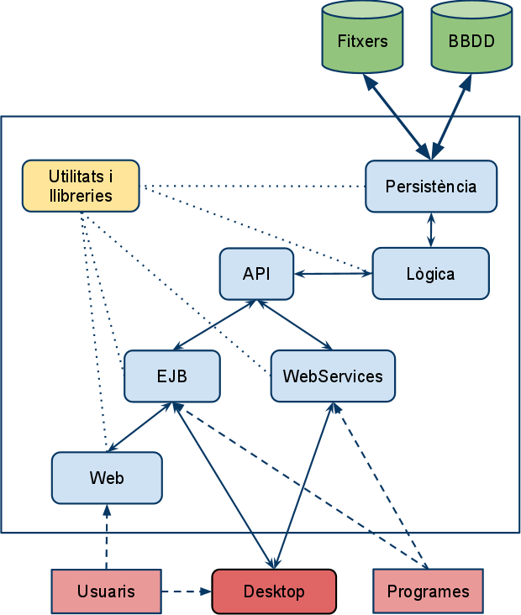

[Arrel]/[Projecte]/moduls/[Modul]/pom.xml
Fitxer Maven per compilar i muntar el modul. Serà l'encarregat de moure tots els productes obtinguts a [Arrel]/[Projecte]/moduls/[Modul]/target.
Aquest també contindrà el codi per executar els test unitaris.

[Arrel]/[Projecte]/moduls/[Modul]/src/

Contindrà el codi java d'aquest mòdul(main) així com el codi per provar-ho (test) i els recursos que necessiti (resources).

[Arrel]/[Projecte]/moduls/[Modul]/src/main/java
Directori on anirà el codi font del programa o mòdul. L'estructura de subdirectoris o també anomenats paquets ja s'ha descrit anteriorment però aquí es torna a descriure:
Els dos primers nivells del paquet serà el domini web de l'institució que desenvolupi inicialment el producte ( CAIB serà es.caib i pel Consell de Mallorca serà net.conselldemallorca. El tercer nivell correspondrà al producte i el quart al mòdul (si es el principal anomenar-ho 'core': per exemple es.caib.rolsac.core). Sempre tendran com a mínim 4 nivells.
Penjant del quart nivell podem tenir molts d'altres subpaquests, ja que la finalitat es tenir-ho el més estructurat possible.

[Arrel]/[Projecte]/moduls/[Modul]/src/main/resources

Contindrà els recursos (properties, xml, imatges, ...) necessàries pel codi font.

[Arrel]/[Projecte]/moduls/[Modul]/src/main/webapp

Aquest subdirectori dins del mòdul ens serviran per especificar una interfície web pel producte. Estirà format principalment per jsp, css, fitxers de javascripts, recursos web, imatges, plantilles html, fitxers de configuració, ... en resum tot el necessari per un context web.
L'estructura bàsica d'un projecte o mòdul web és la següent:

+[webapp]
|
+-[JSPs]
|
+-[Directoris_de_recursos: xml, imatges, js, css, plantilles, ...]
|
+-WEB-INF\-+
|
+-web.xml
|
+-classes\
|
+-lib\

web-app: Aquest és el nom que li donarem a la nostra web quan s'accedeixi a traves d'alguna direcció web.
Directoris_de_recursos: intentarem que tots els recursos necessaris per a les presentacions web, estiguin dins de subdirectoris a fi d'estructurar i no fer més complex l'arrel del projecte web. Per això intentarem tenir directors pels fitxers javascript, fitxers css, fitxers d'imatges, plantilles, ...
JSP's: Són les pàgines web que generaran les pàgines que visualitzarem en els nostres navegadors.
WEB-INF/web.xml: Fitxer de configuració de la web: definició de paràmetres, de servlets, de jsps, ....
WEB-INF/classes: Directori on emmagatzemar les classes dels Servlets o les classes de lògica per a la presentació web. No és obligatori i es recomanable que estigui buit i les classes abans descrites s'encapsulin dins d'un jar en el directori WEB-INF/lib.
WEB-INF/lib: Directori de llibreries de java, és a dir, llista de jars que són necesaris per l'execució dels servlets, jsp's i classes de lògica.

[Arrel]/[Projecte]/moduls/[Modul]/src/test/

Aquest directori contindrà els tests unitaris realitzats per provar el codi ubicat en [Arrel]/[Projecte]/moduls/[Modul]/src/main/java o si es de tipus web en [Arrel]/[Projecte]/moduls/[Modul]/src/test/. Els tests a descriure poden ser de tres tipus
  - Tests sobre el codi java aquest: en aquest cas emparem JUnit.
  - Tests sobre pàgines jsp o servlets (web) : llavors emparem Selenium (o JWebUnit).
  - Test sobre web-services: emparem JUnit.
Intentarem seguir l'estructura de paquets descrita en el punt “2.2.1.13 [Arrel]/[Projecte]/moduls/[Modul]/src/main/java“, més un subpaquet pel tipus de test ( java, webservice o web).
S'ha de tenir present que normalment la majoria de tests seran molt simples ja que en aquest punt, a causa de que aquest mòdul segurament és una part de tot el producte, no podrà realitzar operacions molts complexes a no ser conjuntament amb altres mòduls o fins i tot accedint a la bbdd o servidor d'aplicacions.
Més informació en el punt “3.3 Tests“.

[Arrel]/[Projecte]/moduls/[Modul]/target

En aquest directori és on es guardaran tots els fitxers resultants del muntatge del mòdul: jars, ears, wars, scripts bbdd, altres scripts, documentació en pdf, ...
L'estructura que hauria de seguir és la mateixa que es descriu en “2.2.1.25 [Arrel]/[Projecte]/target/”.

[Arrel]/[Projecte]/moduls/[Modul]/tmp

Aquest és un directori temporal, emprat per compilar (on generar el fitxers .class) i fer el muntatge abans de passar-ho encapsulat i ben organitzat a “[Arrel]/[Projecte]/moduls/[Modul]/target”. També emprat com a directori on guardar els fitxers generats automàticament.

[Arrel]/[Projecte]/scripts/

Són els scripts globals, normalment de configuració i instal·lació del producte i d'altres com els de BBDD i datasources (globals i associats als mòduls) i també de processament de dades. També poden ser els que agrupen els scripts de BBDD o agrupen la configuració dels diferents mòduls.

[Arrel]/[Projecte]/scripts/bbdd/

Aquest directori contindrà els scripts de bbdd per crear o actualitzar l'estructura o dades de la bbdd. Com a mínim hi haurà els scripts per Oracle i PostgreSQL. La idea és que els scripts de creació de l'estructura o schema de la bbdd es generin automàticament mitjançant hibernate en el mòdul de persistència (persistence). La resta d'scripts, com els de dades o d'actualització de schema des d'una versió anterior s'hauran de crear a mà.
Segons la complexitat del projecte podrem tenir dos esquemes a seguir:
- Simple: normalment per projectes simples sense plugins o com a molt amb plugins sense accés a BBDD. Només hi haurà una configuració de bbdd per tot el projecte.
- Complexe: Hi ha una configuració de bbdd pel nucli de l'aplicació més configuracions per mòduls o plugins. En aquest cas l'estructura del cas simple anirà dins subdirectoris: un pel nucli de l'aplicació, un per cada mòdul que ho requereixi i un per cada plugin que ho requereixi.
A partir d'ara, la descripció de l'esquema seguirà el model Simple. Pel model Complex només hem de reemplaçar el [Projecte] per [Projecte]_[Modul].
Els scripts estiran classificats per versió i per cada Sistema Gestor de BBDD:
[Arrel]/[Projecte]/scripts/bbdd/[versio]/[sgbd]
on [sgbd] serà oracle o postgresql, i [versio] serà la versió del producte de segon nivell (2.0, 1.2, ...). Pels scripts genèrics que puguin ser emprats per oracle i postgresql indistintament, no importa incorporar-ho dins cap '[sgdb]', per la qual cosa es quedarien dins l'arrel del directori '[versio]'.

A cada versió hi hauria d'haver tres tipus d'scripts:
Scripts de Creació
Els scripts de creació són els scripts que empram per inicialitzar la bbdd en temes de taules i de dades quan realitzam una instal·lació neta del producte.
La nomenclatura dels scripts de creació és la següent:
- Pels esquemes: [Projecte]_create_schema.sql
- Per les dades: [Projecte]_create_data.sql

Es pot simplificar l'anterior nomenclatura a [Projecte]_create.sql quan dins el mateix script hi ha sentències de creació de taules (schema) i d'inserció de dades (data).

Scripts d'Actualització de la darrera versio major
Aquests scripts ens serviran per actualitzar des de la darrera versió important (versió de dos dígits).
La nomenclatura pels scripts d'actualització és la següent:
- Pels esquemes: [Projecte]_update_[schema]_from_[versio].sql
- Per les dades: [Projecte]_update_[data]_from_[versio].sql
on [versio] és la versió amb dos digits del projecte sobre el que aquest script actualitza la bbdd.

Per exemple si estem desenvolupant sistra-2.3.4 i la darrera versió estable amb algun dels dígits de nivell 1 o 2 diferent a l'actual, que en el nostre exemple podria ser sistra-2.2.5, llavors dins la branca sistra-2.3 en el directori /scripts/bbdd/2.3/sgbd hi hauria d'haver el següent fitxer: sistra_update_schema_from_2.2.

Es pot simplificar l'anterior nomenclatura a [Projecte]_update_from_[versio].sql pels scripts de creació o d'actualització tant de dades com d'esquemes de taules.

Scripts d'Actualització de la versió menor

Aquest scripts ens serviran per actualitzar la darrera versió menor (increment del tercer digit de la versió).
La nomenclatura per l'script d'actualització és la següent:
- [Projecte]_update_from_[versio_from]_to_[versio_to].sql
on [versio_from] és la versió anterior amb tres dígits i [versio_to] es la versió actual de desenvolupament. Aquest script servirà tant per les sentències d'actualització tant de dades com d'esquemes de taules.

A continuació anem a veure uns quants exemples

Exemple 1: A continuació teniu alguns exemples per veure l'ús de la nomenclatura en els fitxers:
- ...\oracle\rolsac_create.sql
- ...\oracle\rolsac_update_schema_from_1.0.sql
- ...\oracle\rolsac_update_data_from_1.0.sql
- ...\postgresql\rolsac_create_schema.sql
- ...\postgresql\rolsac_create_data.sql
- ...\postgresql\rolsac_update_from_2.0.sql

Exemple 2: Per exemple, per l'estructura que apareix a la columna esquerra de la següent taula tindríem la llista d'scripts d'actualització de la columna de la dreta:

Versió | BBDD
+ rolsac-1.0  | + rolsac-1.0.0  | + rolsac-1.0.1  | + rolsac-1.0.2  + rolsac-1.1  + rolsac-1.1.0  + rolsac-1.1.1 | Dins la branca rolsac-1.1 estem desenvolupant la versió rolsac-1.1.1, per la qual cosa el contingut del directori /scripts/bbdd/1.1/oracle estaria format per:  - rolsac_create.sql (crea schema i dades per 1.1.1)  - rolsac_update_from_1.0.sql (Actualitza 1.0.2 a 1.1.1)  - rolsac_update_from_1.1.0_to_1.1.1.sql (Actualitza de 1.1.0 a 1.1.1)

Exemple 3: Suposem que tenim un rolsac-1.0, en la seva versió 1.0.4, però que per la branca 1.0 la darrera versió estable fos 1.0.6. Suposem també que la darrera versió de rolsac fos la 3.0.3. Entre mig s'ha desenvolupat amb una versió 2.0.x. Les passes per actualitzar-nos de la versió 1.0.4 a la versió 3.0.3 serien les següents (emprarem el model compacte de nomenclatura i suposarem que tenim postgresql com a sgbd):
- Anar a /scripts/bbdd/1.0/postgresql i executar dos scripts:
  - rolsac_update_from_1.0.4_to_1.0.5.sql
  - rolsac_update_from_1.0.5_to_1.0.6.sql
Aquest fitxers potser que ni existesquin ja que si no hi ha canvis en la bbdd o actualitzacions de dades llavors no tenen raó d'existir. També podria passar que si no hi hagués canvis en la bbdd entre la versió 1.0.4 i la 1.0.5, llavors l'únic script que hi hauria seria rolsac_update_from_1.0.5_to_1.0.6.sql.
- Una vegada que ens trobam en la versió 1.0 estable del producte, anirem a /scripts/bbdd/2.0/postgresql i executarem l'script rolsac_update_from_1.0.sql. Aquest script ens deixarà la bbdd actualitzada fins a la darrera versió estable de la branca 2.0.
- Finalment actualitzarem a la darrera versió 3.0.3 executant l'script rolsac_update_from_2.0.sql que trobaríem dins /scripts/bbdd/3.0/postgresql.
D'aquesta forma encadenada podríem actualitzar des d'una versió molt antiga a una actual sense problemes.
NOTES IMPORTANTS:
- Com a mínim dins cada versió d'scripts de bbdd hi haurà d'haver el fitxer o fitxers per crear completament l'estructura i les dades inicials de la bbdd per aquella versió.
- Per les aplicacions amb molts de mòduls o scripts de bbdd associats, es permetrà afegir un nivell més de directoris a fi clarificar i organitzar millor els scripts. Per aquest casos es permet crear un directori “create” i un directori “update_from_X.Y”, que agruparan els scripts per crear la bbdd a partir d'una instal·lació neta i actualitzaran a partir de la darrera versió major (dos dígits) estable respectivament:
- [Arrel]/[Projecte]/scripts/bbdd/[versio]/[sgbd]/create/
- [Arrel]/[Projecte]/scripts/bbdd/[versio]/[sgbd]/update_from_X.Y/

[Arrel]/[Projecte]/scripts/config/

Scripts de configuració del sistema i producte.

[Arrel]/[Projecte]/scripts/datasources/

El datasources són els fitxers emprats per JBOSS per accedir a les BBDD. Contenen tota la informació necessària per connectar-nos a una base de dades: tipus de sgbd, host, port, nom de bbdd, usuari, contrasenya, ...
Els fitxers de datasource tindran el següent format: [producte]-([modul]-)[sgbd]-ds.xml
- producte: és el nom del producte
- modul: és un paràmetre opcional i defineix la part del producte, o mòdul, que gestiona aquest accés a bbdd.
- sgbd: És el nom del sistema gestor de base de dades. Serà oracle, postgresql, ...

Algun exemples serien:
- helium-postgresql-ds.xml
- sistra-redose-oracle-ds.xml

En el cas en que la quantitat de mòduls fos important (més de 4 o 5) aquest model se'ns quedaria curt, i el que podríem fer són subdirectoris per cada tipus de sgbd. De totes formes, fins i tot en aquest darrer cas es mantindria la nomenclatura dels fitxers a la descrita anteriorment:
[producte]-[modul]-[sgbd]-ds.xml

[Arrel]/[Projecte]/scripts/install/

Scripts d'instal·lació del sistema.

[Arrel]/[Projecte]/scripts/templates
En aquest directori es guardaran les plantilles de fitxers generats. Veure punts “3.2.3.2.-Fitxer versio.txt en l'arrel del codi font dels projectes“ i “3.2.3.3.-Mostrar la versió durant l'execució del producte“.

[Arrel]/[Projecte]/target/

Destí final de tots els productes de l'aplicació o com a mínim dels productes encapsulats i arreglats per a la seva distribució.

[Arrel]/[Projecte]/target/jar/ i/o war/ i/o ear/

Aquest apartat inclou els següents directoris:
- [Arrel]/[Projecte]/target/jar
- [Arrel]/[Projecte]/target/war
- [Arrel]/[Projecte]/target/ear

El directori jar inclourà els jars distribuïbles d'aquest producte seguint aquesta normativa: [producte](-[modul]).jar. Inclourà a part dels jars amb els .class, els jars amb les fonts del producte: [producte](-[modul])-src.jar. Si fos necessari es crearia un subdirectori per cadascun del jars generats.
Els directoris war haurien de seguir la nomenclatura [producte](-[modul]).war.
Finalment el fitxer ear [producte].ear, a no ser que durant la generació se'n puguin crear amb diferents configuracions per la qual cosa tindrien [producte]-[conf1].ear, [producte]-[conf2].ear, ...

[Arrel]/[Projecte]/target/distro

Serà el directori on s'aniran ficant tots els productes resultants de la compilació de forma organitzada per crear una estructura senzilla per la distribució del producte (instal·lador, configurador, ear/war/jar, scripts, datasources, fitxers de configuració, ...)

[Arrel]/[Projecte]/target/doc

Destí final dels documents dels mòduls i dels documents de projecte. Per més informació i detalls veure punt [Arrel]/[Projecte]/doc.
Els documents es classificaran en javadocs, documents d'administració i manuals d'usuari:
- javadocs: Seran els documents generats a partir de les classes java. D'aquí la importància de documentar com toca cadascuna de les classes.
- Documents d'administració: seran els documents d'instal·lació, configuració i interconnexió de diferents productes i d'administració en general.
- Manuals d'usuari: seran els manuals destinats a la utilització del producte.

Respecte al format d'aquests documents, com ja es comenta en algun punt anterior, en els directoris target, s'hi hauria d'emmagatzemar els documents en format pdf (excepte el javadoc que esta en format html)

[Arrel]/[Projecte]/target/scripts

Aquí acabaran normalment els scripts definits dins [Arrel]/[Projecte]/scripts/ que siguin plantilles i es generaran segons les opcions de compilació elegides. També s'emmagatzemaran els scripts generats completament de forma automàtica.
Es seguirà la mateixa estructura de directoris descrita en el punt “2.2.1.19.-[Arrel]/[Projecte]/scripts/“.

[Arrel]/[Projecte]/test/ (junit, webservices i web)

Aquest és una de les parts més importants del projecte, ja que prova el producte de forma global. Fonamentalment inclourà test sobre els webservices i sobre la capa web. Com que la capa ebj remota és més complexa que els webservices, llavors pels tests que accedeixen al producte de forma remota emprarem aquests.
La funcionalitat testejada en aquests apartat quasi hauria d'arribar al 100% de tota la lògica de producte.
A més, aquest tests s'han d'executar amb la mínima configuració possible. Per exemple la testsuite que s'executa sobre el producte Registre, només necessita configurar un datasource i la resta ho fa tot la testsuite: descarrega un jboss, el configura, l'arranca i executa els tests.
Més informació en el punt “3.3 Tests“.

[Arrel]/[Projecte]/test/pom.xml

Aquest fitxer servirà per compilar i executar els tests. Segons el paràmetre executant aquest fitxer ompilarà o executarà el test:
      - Compilar: $ mvn compile
      - Executar test: $ mvn test

[Arrel]/[Projecte]/test/resources/

Fitxers de resultats o fitxers de configuració de selenium. També contindrà fitxers que encapsulin dades per inicialitzar i configurar la BBDD a fi de tenir un conjunt de dades inicials per l'execució dels tests.

[Arrel]/[Projecte]/test/scripts/

Scripts necessaris per crear la base per l'execució dels tests (arrancar jboss, scripts de bbdd, ...)

[Arrel]/[Projecte]/test/src/

Codi font del tests. L'estructura de paquets serà la del projecte més [common] pel codi comú i classes pares dels tests o més [nom_mòdul] per accedir al tests específics d'un mòdul en concret per provar la funcionalitat global d'aquell mòdul.

[Arrel]/[Projecte]/tmp/

Directori temporal emprat pel muntatge del elements finals que han d'acabar dins 2.2.1.25 [Arrel]/[Projecte]/target/.

Desenvolupament del Producte

Introducció

Estàndards DGTIC sobre desenvolupament (Veure document http://www.caib.es/sacmicrofront/contenido.do?mkey=M08110610180317195848&lang=CA&cont=7621)

Les eines i tecnologies principals emprades pel desenvolupament i execució dels productes del Kit Anibal es llisten a continuació:

- Java 1.5 & 1.6
Entorn emprat per la compilació i execució de l'aplicació o projecte.
- JBoss 3.2.8 & JBoss 5.1 & JBoss 5.2
Servidor d'aplicacions on fer deploy de les aplicacions desenvolupades.
- Maven
Eina de compilació i muntatge de les aplicacions. Automatitza totes les tasques de compilació, testeig, muntatge, ...
- EJB
EJB o Enterprise Java Bean són a forma de programar que permet encapsular la lògica de negoci d'una forma integrada i transaccional. Permet accedir als objectes de forma local o remota.
- Hibernate
Llibreria que permet aïllar la capa de BBDD del propi codi Java. Veure punt “3.2.2.-Persistència”
- WebServices
Tecnologia emergent i molt emprada per a l'execució remota d'accions sobre el servidor. El seu èxit es basa en la facilitat per programar cridades a mètodes remots.

Programació

Log

Tots els projectes s'han de desenvolupar emprant un sistema de log. En la següent classe podem observar l'ús de commons-logging en una classe:

import org.apache.commons.logging.Log;
import org.apache.commons.logging.LogFactory;

/**
*
*/
public class LaMevaClasseJava {

private static Log _log = LogFactory.getLog(LaMevaClasseJava.class);

public ferAlgunaCosa() {
...
log.debug(“El resultat ha sigut satisfactori.”);
...
}

}

Normes d'ús dins del Codi

Hi ha molts de manuals per Internet que descriuen com funciona log4j o commons-logging. En aquest apartat només ens interessen els missatges que hauríem d'introduir dins del codi per fer més eficient la troballa i resolució d'errors.
Aquí van dues normes no escrites que s'haurien de seguir:

- Minimitzar l'ús de logs de nivell d'informació: Els logs haurien de ser de tipus ERROR, WARN i DEBUG. El nivell de info s'hauria de limitar a les inicialitzacions i la resta ser substituïts per debug.
- Un ús abusiu de logs pot fer anar molt a poc a poc el sistema, però una quasi inexistència d'aquests pot fer la resolució d'un problema quasi impossible. Hem de tenir present que els log de tipus debug, encara que no es mostrin són processats per la màquina virtual consumint un temps de càlcul molt valuós. Per evitar aquests casos s'empren els mètodes isDebugEnabled, isInfoEnabled, ... que ens informen de si aquell nivell de log esta actiu:

...
if (_log.isDebugEnabled()) {
_log.debug(“El resultat és: ” + executaUnCalculMoltCostos());
}
...

La resta de normés és descriuen el els manuals o són de simple lògica.

Configuració del JBoss

En aquest apartat descriurem que hem de fer per filtrar tots els logs i quina sortida i processament rebran.
Dins el directori /conf del JBOSS hi ha un fitxer anomenat log4j.xml que fonamentalment descriu dues coses:
- Configuracions de sortides o appenders: Es la forma de presentar els logs així com on es guarden o on es mostren. Permet donar-li un format a la sortida d'un log i mostrar-ho per consola o guardar-ho dins un fitxer. En principi tots el productes tindran configurats dos appenders, un cap a la consola amb nivell d'error i l'altra amb nivell de debug que apuntarà al fitxers /log/server.log.
- Configuracions per paquets: De vegades volen una sortida DEBUG però certes llibreries abusen de l'ús aquest tipus de log i fan quasi impossible el seu processament. Per això hi ha un elements anomenats category que associen un paquet java a un nivell de log, sobreescrivint els nivells definits en els appenders.

Aquí teniu un exemple de fitxers de log4j.xml de ROLSAC. En el server.log només s'hi envien logs a partir del tipus ERROR mentre que per consola es mostren tots els logs excepte els DEBUG. Encara que no tengui molt de sentit s'han afegit superfiltres al alguns paquets com org.apache o org.jgroups a nivell de INFO.

<?xml version="1.0" encoding="UTF-8"?>
<!DOCTYPE log4j:configuration SYSTEM "log4j.dtd">
<log4j:configuration xmlns:log4j="http://jakarta.apache.org/log4j/" debug="false">

<!-- ================================= -->
<!-- Preserve messages in a local file -->
<!-- ================================= -->

<!-- A time/date based rolling appender -->
<appender name="FILE" class="org.jboss.logging.appender.DailyRollingFileAppender">
<errorHandler class="org.jboss.logging.util.OnlyOnceErrorHandler"/>
<param name="File" value="${jboss.server.home.dir}/log/server.log"/>
<param name="Append" value="false"/>
<param name="Threshold" value="ERROR"/>

<!-- Rollover at midnight each day -->
<param name="DatePattern" value="'.'yyyy-MM-dd"/>

<layout class="org.apache.log4j.PatternLayout">
<!-- The default pattern: Date Priority [Category] Message\n -->
<param name="ConversionPattern" value="%d %-5p [%c] %m%n"/>
</layout>
</appender>

<!-- ============================== -->
<!-- Append messages to the console -->
<!-- ============================== -->

<appender name="CONSOLE" class="org.apache.log4j.ConsoleAppender">
<errorHandler class="org.jboss.logging.util.OnlyOnceErrorHandler"/>
<param name="Target" value="System.out"/>
<param name="Threshold" value="INFO"/>

<layout class="org.apache.log4j.PatternLayout">
<!-- The default pattern: Date Priority [Category] Message\n -->
<param name="ConversionPattern" value="%d{ABSOLUTE} %-5p [%c{1}] %m%n"/>
</layout>
</appender>

<!-- ================ -->
<!-- Categories -->
<!-- ================ -->

<!-- The org.apache category to INFO as its DEBUG is verbose -->
<category name="org.apache">
<priority value="INFO"/>
</category>

<!-- org.jgroups category to INFO -->
<category name="org.jgroups">
<priority value="INFO"/>
</category>

<!-- JBoss categories to INFO -->
<category name="org.jboss">
<priority value="INFO"/>
</category>

<!-- ======================= -->
<!-- Setup the Root category -->
<!-- ======================= -->

<root>
<appender-ref ref="CONSOLE"/>
<appender-ref ref="FILE"/>
</root>

</log4j:configuration>

La configuració dels appenders normalment és sempre la mateixa, però les category són més dependents de cada producte per la qual cosa en el manual d'instal·lació, manual de configuració o guia ràpida seria molt convenient indicar quines category's s'han d'afegir.

Persistència

El sistema de persistència del projecte pot funcionar de dues formes: atacant directament el sistema de fitxers o accedint una bbdd.

Sistema de Fitxers

Alguns elements com fitxers o documents a vegades és millor i més eficient guardar-los directament en el sistema de fitxers que proveeix el S.O.
En aquest cas, únicament s'ha d'establir una propietat que indiqui al programa quin és el repositori o ruta on s'han de guardar aquest tipus de fitxers.

Base de Dades: Hibernate

Un altra tipus de dades, és el que es defineix a partir de les classes de tipus bean que empra el programa per funcionar. Aquestes dades, per passar-les a bbdd o per recuperar-les de bbdd abans han de passar per una capa de transformació de classe java a consulta sql. L'eina que empararem per aquest fi és Hibernate.
Aquesta eina, a part de proveir-nos un accés a alt nivell de la bbdd, podrem generar de forma automàtica els scripts sql per la creació dels esquemes de la bbdd pel sgbd que sigui.

Versionat

El versionat es un forma de classificar els projectes segons els temps. Els problemes principals de versionat són el manteniment i la incorporació de la versió durant l'execució del producte. Aquest apartat esta només destinat als projectes que empren Maven per realitzar la compilació i construcció del projecte.
A continuació es mostra una imatge on es veu on es defineix la versió per un projecte maven, concretament per helium:
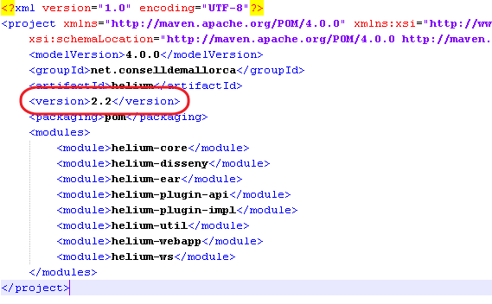

Aquest punt només parlarà de l'aplicació de la normativa de versionat descrita en el document de la Forja, en la fase de compilació i construcció. Podeu trobar una còpia del document de la Forja en plaaninal.com.

Productes resultants amb referència a la versió

Tots els productes resultants de la construcció del projecte han d'incorporar la versió en el fitxer resultant. Per producte ens referim a jars, wars i fins i tot ears. També ho han d'incloure binaris, distribucions o empaquetats del producte.
En la captura següent es mostra el que s'ha de definir en el pom.xml del mòdul de generació de l'ear per a que l'ear resultant contengui la versió:
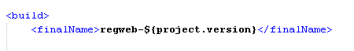

D'aquesta forma per registre obtenim els següents productes parcials (jars):
- ejb-1.2.5.jar
- logic-1.2.5.jar
- ...
i un producte final (ear):
  - regweb-1.2.5.ear

Fitxer versio.txt en l'arrel del codi font dels projectes

A part dels productes anteriorment comentats, a l'arrel del projecte Subversion, existirà un fitxer anomenat versio.txt, que ens servirà per conèixer la versió en els casos en que no es pot obtenir de les següents formes:
  - Si el codi s'obté d'una branca i no del tag no es coneix la versió sencera del producte.
  - Quan s'obté el codi font sense les referència a subversion
  - Quan la construcció no es fa amb Maven sinó amb ant. Recordar que el pom.xml duu incorporat la versió del producte. En el cas de ant, la versió s'obtindria a partir d'aquest fitxer versió.txt, mentre que en productes amb maven, seria maven qui generaria aquest versio.txt en l'arrel del projecte.

Per exemple el fitxer versio.txt per rolsac-1.1.2 contendria el següent:
1.1.2

Per fer això el millor és dinàmicament crear una l'arxiu versio.txt amb la versió actual mitjançant maven:

- Crear la plantilla de l'arxiu. Crear el fitxer versio.txt.template en el nostre cas dins /scripts/templates amb contingut :
@project.version@

- Afegir el següent codi dins el fitxer pom.xml arrel del projecte:
<project>
...
<properties>
<version.template.file>../scripts/templates/versio.txt.template</version.template.file>
<version.file>./versio.txt</version.file>
</properties>
...
<build>
<plugins>
<plugin>
<groupId>com.google.code.maven-replacer-plugin</groupId>
<artifactId>maven-replacer-plugin</artifactId>
<version>1.4.0</version>
<executions>
<execution>
<phase>process-sources</phase>
<goals>
<goal>replace</goal>
</goals>
</execution>
</executions>
<configuration>
<file>${version.template.file}</file>
<outputFile>${version.file}</outputFile>
<replacements>
<replacement>
<token>@project.version@</token>
<value>${project.version}</value>
</replacement>
</replacements>
</configuration>
<plugin>
</plugins>
</build>
...
</project>

Mostrar la versió durant l'execució del producte

El punt anterior servirà als administradors del sistema per saber quina versió de producte hi ha instal·lada, però l'usuari de l'aplicació no sap en quina versió esta fent feina. Per evitar aquest inconvenient es recomana posar en algun lloc la versió del producte. Per exemple per aplicacions d'escriptori es pot posar en el menú “About ...” i en les aplicacions web pot aparèixer en la barra d'estat.

La següent captura mostra la versió d'Helium en la barra d'estat.
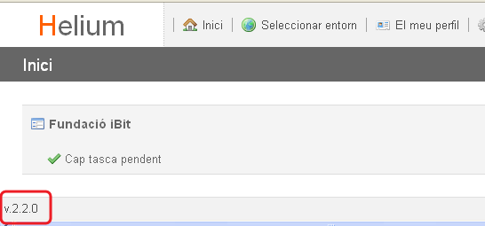

Per fer això el millor és dinàmicament crear una classe Versio.java amb la versió actual mitjançant maven:

- Crear la plantilla de classe. Crear el fitxer Versio.java.template en el nostre cas dins /scripts/templates amb contingut :
package org.ibit.product;
/**
* Codi autogenerat a partir del fitxer Versio.java.template.
*/
public final class Versio {

public static final String VERSIO="@project.version@";

}

- Afegir el següent codi dins el fitxer pom.xml d'alguns dels mòduls:
<project>
...
<properties>
<version.template.file>../scripts/templates/Versio.java.template</version.template.file>
<version.file>src/main/java/org/ibit/PRODUCT/Versio.java</version.file>
</properties>
...
<build>
<plugins>
<plugin>
<groupId>com.google.code.maven-replacer-plugin</groupId>
<artifactId>maven-replacer-plugin</artifactId>
<version>1.4.0</version>
<executions>
<execution>
<phase>process-sources</phase>
<goals>
<goal>replace</goal>
</goals>
</execution>
</executions>
<configuration>
<file>${version.template.file}</file>
<outputFile>${version.file}</outputFile>
<replacements>
<replacement>
<token>@project.version@</token>
<value>${project.version}</value>
</replacement>
</replacements>
</configuration>
<plugin>
</plugins>
</build>
...
</project>

- Fer referencia en els jsp o classes java de la versió del producte.
JSP | JAVA
<%=Versio.VERSIO%> | Versio.VERSIO

NOTA: Pels productes que encara funcionin amb ant, es pot crear una classe Versio.java, a la qual cada vegada que es modifiqui la versió, doncs la versió descrita dins aquesta classe es modificarà manualment.

Mostrar la versió en el log

Un dels primers logs al posar en marxa l'aplicació, serà imprimir en el log a un nivell de INFO, el nom del producte i la versió.

log.info(“Carregant SISTRA ” + Versio.VERSIO);

Incrementar versió al fer tag

Durant tot els procés de desenvolupament de la que serà certa versió, la configuració ja ha d'estar amb la nova versió, per això el primer commit que s'ha de fer després d'haver fet un tag, és el dels pom's amb la versió incrementada. Això es fa amb la següent comanda i l'interessant és que realitza l'operació en tots els pom's del nostre projecte.

$ mvn versions:set -DnewVersion=2.0.3

L'anterior comanda modifica la versió del producte a la 2.0.3.

Notes:
  - Per no afegir més complexitat, no aplicarem la nomenclatura dels SNAPSHOTS, encara que es deixarà als grups que ho desitgin seguir aquest tipus de versionat.
  - Existeix un plugin de maven anomenat “Maven Release Plugin“ que realitza tasques de increment de versionat i creació de tags de forma automàtica. Els grups interessats en emprar aquest plugin són lliures de fer-ho encara que han de documentar les passes a realitzar al final d'un desenvolupament.

Tests

Introducció

Els tests haurien de ser uns dels punt forts de qualsevol desenvolupament ja que ens proporciona una base per assegurar-nos la qualitat ara i en el futur.
Hi hauria d'haver tests per tots els àmbits possibles com són els test unitaris, test de webservices i tests web.
Els tests haurien de ser el més autònoms possible i tenir una dependència quasi nul·la de configuracions. Per exemple, els tests del Registre Web es descarreguen un JBoss i el configuren automàticament i únicament necessiten les dades de connexió amb la base de dades.

Tests unitaris,

Els tests unitaris, són els test que proven els funcionament de mètodes de classes o estructures simples de cridades a mètodes. Aquests tests haurien de ser el més autònoms possible i com a molt podien funcionar configurant una connexió a base de dades.

Tests webservices

Uns tests més complets són els descrits a traves de webservices i ja involucren un servidor d'aplicacions, un servidor de base de dades i un entramat bastant important de mètodes. Normalment els mètodes que es provin tindran paràmetres i el que s'ha de fer es provar la major part de combinacions característiques. Per exemple si tenim un paràmetre String s'hauria de fer una cridada amb “null”, amb cadena buida, amb un espai i amb una cadena normal.
També molt important, es provar la gestió d'errors existents en els mètodes.

Tests web

Aquest test s'han de limitar a provar la funcionalitat estrictament web i no han de servir per provar la lògica. L'eina emprada per la realització d'aquests test seria Selenium.

Construcció del Producte

La construcció del producte es refereix a la tasca de generació de codi binari a partir de codi font i un conjunt de tasques addicionals d'agrupació de fitxers binaris com són l'encapsulació en jars, wars o ears i les distribucions que agrupen les encapsulacions i altres fitxers de recursos.

Compilació

- Utilització de Maven pel proces de compilació i muntatge
- Compilació dels JSPs existents en el projecte web.

Encapsulats

Es tracta fonamentalment dels muntatges dels jars, wars i ears. Maven proporciona eines que ens ajudaran a crear els fitxers de muntatge.

Distribucions

Com es lògic, amb l'ear final d'un producte no feim res. Necessitem un conjunt addicional d'scripts de base de dades, fitxers de configuració, fitxers d'exemple de datasources, documentació, ... que complementen l'ear i que si donen forma al producte.
Aquestes distribucions normalment són zip que inclouen tot allò que s'ha anomenat en el paràgraf anterior, però tal i com es parla en el punt “5.-Instal·lació i Configuració” pot crear l'estructura associada a un instal·lador o configurador del producte en si.
Es recomanable que tots els productes del Kit Anibal incorporin les comandes per generar com a mínim un paquet zip amb tot el necessari per la instal·lació del producte i seguint una estructura de directoris que s'ajusti a la documentació.

Documentació

A continuació es descriu tots els documents que hi hauria d'haver dins del directori [Arrel]/[Projecte]/doc de cada projecte.

Documents d'Anàlisi i Disseny

Són els documents emprats per l'Anàlisi i Disseny del producte. Llistat de requeriments.

Manuals de Sistemes

És el conjunt de manuals emprats per desenvolupament i posada en marxa del producte. Normalment esta format per:

Manual del Programador
Ha d'explicar dues coses fonamentalment que són:
  - Com compilar el producte i les configuracions permitents abans de generar el binari.
  - Els requeriments i les passes a realitzar per poder començar a desenvolupar en l'aplicació.
Altres manuals que s'inclourien en aquest grup, seria el desenvolupament de plugins pel producte.

Manual de Instal·lació/Configuració

Descriurien les passes a seguir per configurar fonamentalment el sistema gestor de base de dades (oracle o postgresql) , el servidor d'aplicacions (JBoss).
També descriuria la configuració i posada en marxa de programes externs necessaris pel funcionament del producte: Eines Ofimàtiques, Servidors Documentals, Estructures de directoris, ...

Manual de Integració
Algunes aplicacions es poden integrar amb altres productes del Kit Anibal o emprant plugins podem ampliar o completar la seva funcionalitat. Aquests elements externs o interns mitjançant plugins s'han de descriure detalladament la seva funcionalitat, instal·lació , configuració i posada en marxa en manuals que anomenarem “manuals d'integració”

Manuals d'Usuari
Seran els manuals dirigits a emprar l'aplicació. En un principi s'haurà de definir un manual per cada tipus d'usuari que faci feina amb l'aplicació que principalment seran dos tipus: usuari en general i administrador.

Manual d'Usuari
S'encarregara de tots els usuaris que empren l'aplicació. Es detallarà tot el que pot fer l'aplicació i quin nivell de privilegis es requereix per cada acció.

Manual d'Administració
Aquest manual anirà dirigit a la persona que gestiona l'aplicació però des de la pròpia aplicació. S'encarregarà de crear usuaris, i grups (Roles) així con de gestionar els elements generats per la pròpia aplicació.

Documentació Generada

Serà la documentació generada a partir del codi font mitjanant l'eina javadoc.

Lliurables

De lliurables del producte es realitzaran quan es crei un tag i a més quan el gestor del projecte ho trobi oportú. De lliurables en tindrem de tres tipus:

Codi Font:
El codi font es lliurarà mitjançant la creació d'un tag. Aquesta serà la forma per indicar l'estabilitat de certa versió.

Binaris:
L'administrador del projecte crearà el binaris i les pujarà l'espai “Files” de Sourceforge, el que nosaltres anomenam “Binaris”. Aquest binari normalment estirà format per un zip que contindrà l'aplicació (ear, jar o war) amb un conjunt addicional de fitxers necessaris per fer funcionar l'aplicació. La nomenclatura a seguir és el nom del producte, seguit d'un guió més la versió de tres dígits: [nom_producte]-X.Y.Z.
Per exemple rolsac-1.2.3 o sistra-2.2.3. Si la compilació es pot fer per diversos SGBD (Sistema gestor de Base de Dades) llavors afegirem un prefixe [nom_del _sgbd] i un guió baix: [nom_del sgbd][nom_producte]-X.Y.Z. Per exemple postgresql_rolsac-1.2.3 o oracle_sistra-2.3.1. Per altres característiques, com sistema d'autentificació (jaas o saas) o servidors d'aplicacions (tomcat o jboss) , se li aniran afegint a l'esquerra més elements de la següetn forma “[nou_element]_”. Per exemple jaas_postgresql_sistra-2.0.1.zip o tomcat_postgresql_helium_2.3.3.zip.

Màquines Virtuals:
Crear màquines virtuals de cadascun dels productes a fi que puguin ser mostrats ràpidament, sense haver ni de compilar, configurar, gestionar BBDD, gestionar Servidors, ... La nomenclatura a seguir és la següent “vmware_[SO_de_la_MV]_[nom-producte]_X.Y.Z.zip” on SO_de_la MV, és el Sistema Operatiu de la màquina virtual.
Per exemple tenim vmware_slax_rolsac-2.0.1.zip o vmware_ubuntu_registre-1.0.0.zip.

Instal·lació i Configuració

Un dels punts més crítics a l'hora de provar un producte en la seva instal·lació i configuració. Hem de recordar que si algun producte no és pot instal·lar o configurar llavors no es podrà provar, per la qual cosa es pot tenir un producte fantàstic però que si la instal·lació o configuració és molt complexe llavors aquest producte directament es descarta. D'aquí la importància d'un bon sistema d'instal·lació i configuració.
Al principi per instal·lar alguns dels productes del Kit Anibal és tenia que seguir fil per randa algun document, i donar gràcies que aquest existís. Actualment tots els productes ja compten amb una Guia Ràpida de instal·lació a part de la documentació de instal·lació i configuració existent. Amb la incorporació de les màquines virtuals per cadascun dels productes del Kit Anibal s'ha intentat solventar en part aquest problema.
Però volem anar més enllà, la finalitat d'aquest punt és la de que cada producte vengui incorporat amb algun sistema de instal·lació i configuració. La instal·lació s'haurà de realitzar mitjançant un script (.sh o .bat) o algun tipus de programa java. La configuració seria una cosa més oberta i podria ser un script, un programa java o fins i tot una webapp dins del propi producte.
Emprar nomenclatures i estructures de directoris que puguin ser processades per programes és quasi fonamental per si algun dia es decideix implementar instal·ladors i configuradors automàtics.

Miscelània

Configuració Eclipse

Actualment existeixen eines gràfiques que ens ajuden moltíssim en les tasques del desenvolupament que s'han explicat fins ara. En aquest punt explicarem com configurar el Projectes per l'Entorn de Desenvolupament Integrat (IDE) anomenat Eclipse.

Tabuladors

(1) Obrir eclipse i anar al menú Window/Preferences. A l'arbre de l'esquerra s'ha de triar la ruta “Java/Code Style/Formatter”, crear un nou perfil (Profile) donant-li el nom de KitAnibalCodeStyle. Després pitjarem el botó de “Edit” i ens apareixerà la següent pantalla. En aquesta hem de modificar els paràmetres per deixar-los tal i com apareixen en la captura.

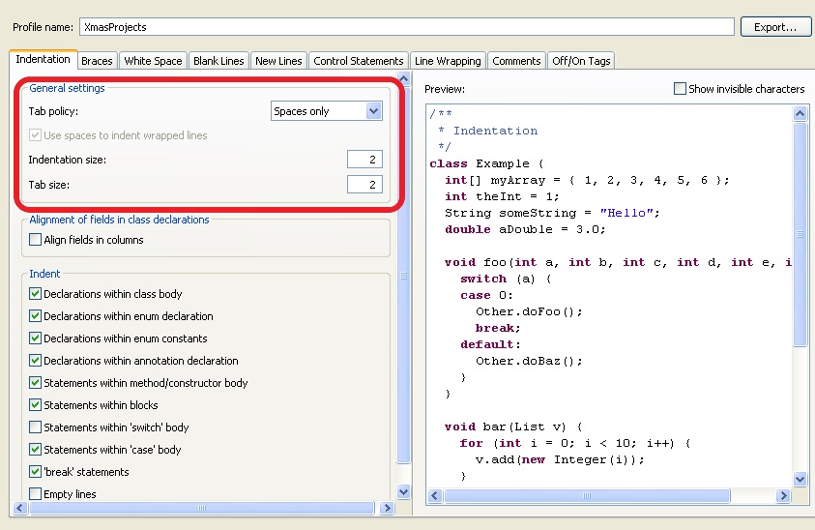
S'ha de desmarcar el camp relatiu a tabuladors de la pantalla Java/Editor/Typing:

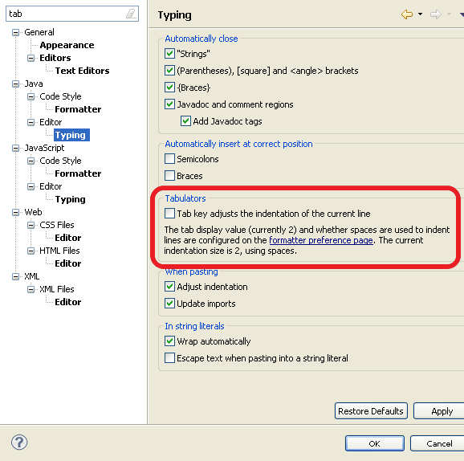

Checkstyle

Sobre el projecte eclipse, pitjar el botó dret del ratolí i del menú desplegable seleccionar l'opció Properties. Apareixerà la pantalla de de més abaix i seleccionarem del menú lateral l'item “Checkstyle”.

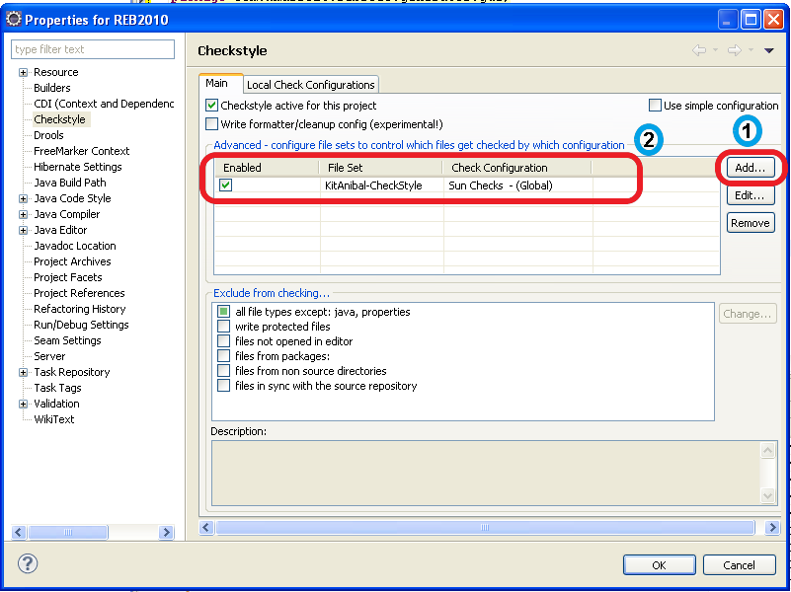

Després, pitjarem sobre el botó “Add ...” (1) i ens apareixerà la pantala següent, on hem de configurar les dades enmarcades en vermell:
    - Donar el nom “KitAnibal- CheckStyle”.
    - Seleccionar “Sun Checks (Global)” del desplegable “Check Configuration”.

Pitjar “OK” i en tornarà aparèixer la pantalla anterior però ara amb l'entrada (2).

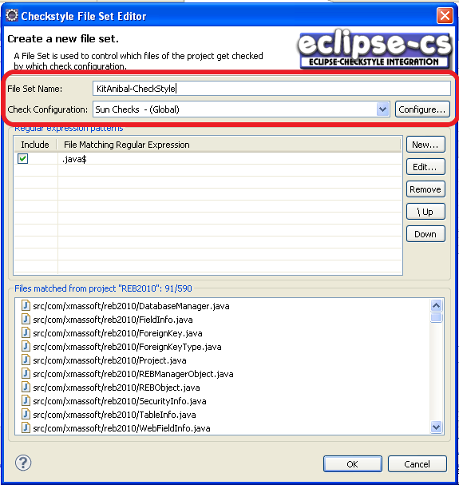

AQUEST SISTEMA NO DEIXA MODIFICAR ELS PARAMETRES DE CHECKSTYLE.
Cercar un altra sistema per poder relaxar les normatives i modificar-ne alguna de puntual

Plugin de Maven per Eclipse

Falta descriure com instal.lar-ho !!!!!!!
Configurar pom.xml amb un apartat per informar de característiques especifiques per eclipse

